**Инструкция по получению и использованию QR-кода**

QR-код – это специальная графическая метка, содержащая основную информацию о ее пользователе: ФИО сотрудника, номер магазина, за которым закреплен сотрудник и адрес личной электронной почты.

QR-код предназначен для регистрации присутствия сотрудника на обучающем мероприятии.

QR-код присваивается сотруднику только в случае перевода на должность продавца-консультанта.

Для получения QR-кода необходимо посредством Битрикс отправить личное сообщение ассистенту отдела обучения со следующей информацией:

***Номер магазина, за которым закреплен сотрудник;***

***Фамилия, имя, отчество;***

***адрес личной электронной почты.***

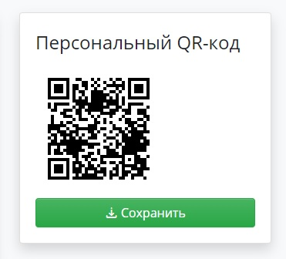 После обработки заявки на указанный адрес электронной почты поступит письмо с паролем для входа в учётную запись на сайте [**https://finalscore.online/**](https://finalscore.online/) **,** где будут указаны основные данные сотрудника, высланные ранее, и QR-код.

QR-код необходимо сохранить на смартфоне либо распечатать на бумажном носителе. QR- код присваивается единожды.

Код следует предъявлять ассистенту для сканирования, по его требованию. Это позволит зафиксировать присутствие сотрудника в электронном формате.

**ВАЖНО!**

При смене фамилии либо при переводе на другую торговую точку, сотруднику необходимо зайти в свой личный кабинет, изменить и сохранить данные. QR- код в этом случае изменится автоматически. Его необходимо сохранить. Старый код можно удалить. В противном случае, посещение сотрудника не будет зафиксировано.